NOTICE DE MONTAGE LIT DUO 90x200
A conserver-ne pas jeter
NB : une copie de cette notice se trouve également fixée
à proximité d’un point d’ancrage
Editée par le distributeur :
CIE DE DISTRUBUTION INTERNATIONALE
Adresse : 30 rue Han RYNER – 13340 ROGNAC (France)
N° de RCS : 750 171 217RCS SALON-DE-PROVENCE
Courriel : cdi.leader@gmail.com
Cette notice contient outre les schémas de montage, des informations importantes à lire attentivement et à respecter, relatives aux exigences de sécurité des lits rabattables, en référence à la norme NF EN 1129.
Elle met en garde le consommateur ou client contre les risques d’une installation incorrecte.
C’est pourquoi, il est demandé au client ou consommateur, de lire avant le montage et respecter impérativement les informations ou recommandations qui lui sont données ou faites, ci-après :
Toute installation incorrecte de la part du poseur présente des risques et remet en cause la sécurité des lits et des utilisateurs.
Toutes les garanties légales et contractuelles sont annulées en cas de pose non conforme ne respectant pas les informations de la notice de montage.
Pas de fixation conseillée sur les murs en placo platre et les murs creux ou degradés.
Seule une personne qualifiée doit procéder à l’installation (montage et ancrage) de ce produit, et au(x) réglage(s) ultérieur(s) éventuel(s), le concernant.
L’acheteur ou consommateur doit vérifier, l’adéquation du sol et du mur.
Ce lit rabattable doit reposer, en effet sur un sol ferme, et porteur
et le mur doit permettre son ancrage de façon ferme et solide.
Ce lit rabattable en 90 doit être ancré au mur à l’aide de 2 (deux) supports muraux fournis (équerres de fixation au nombre de 2 (deux) et de chevilles et vis adéquates (non fournies), conçues pour le support ou mur concerné avant d’être ouvert pour la première fois.
Il est conseillé de se procurer les chevilles et les vis chez un vendeur spécialisé.
Il faut pour ce produit : 4 (quatre) chevilles et 6 (six) vis par point d’ancrage ou équerre et il est conseillé de vérifier régulièrement les ancrages muraux.
La force de maintien ou valeur d’essai sur chaque point d’ancrage doit être d’au moins 400 N (40 kg) ; vous devez vérifier que les dispositifs de fixation fournis avec le produit résisteront bien aux forces engendrées.
Le lit convient pour des matelas d’un poids entre 13 kgs (minimal) et 16 kgs (maximal) ;
Le lit doit être utilisé dans des conditions normales de manipulation et d’utilisation.
Utilisez la poignée pour ouvrir et fermer votre lit pour éviter un risque d’écrasement des doigts.
Ne pas laisser à la tête du lit en vrac, les oreillers, couverture, ou couette, ceux-ci empêchant l’ouverture ou la fermeture du lit.
N’utilisez pas le lit sans matelas, car le lit pourrait se fermer automatiquement.

POIDS MAXIMUM PAR SOMMIER
Les résultats de l'enquête OBEPI-ROCHE 2020 France font apparaître les résultats suivants :
-Poids moyen de l'homme =81 kgs
-Pois moyen de la femme =67 kgs
Ce standart est retenu pour la charge dans les ascenceurs.
Nous appliquons la même règle pour nos lits 140 ou 160 qui peuvent supporter un poids total de 150/160
kgs maximum.(2 personnes)
Pour les lits en 90 le poids maximum est de 100 kgs (1 personne)
N’utilisez pas le lit sans matelas, car le lit pourrait se fermer automatiquement

NB : Une copie de cette notice doit se trouver également fixée à proximité d’un point d’ancrage.
CONSEILS D’ENTRETIEN DE LA MELAMINE
1) Nettoyer avec un chiffon humide ou aspirateur. Ne pas tremper la melamine
2) Ne pas utiliser de produits solvants ou abrasifs
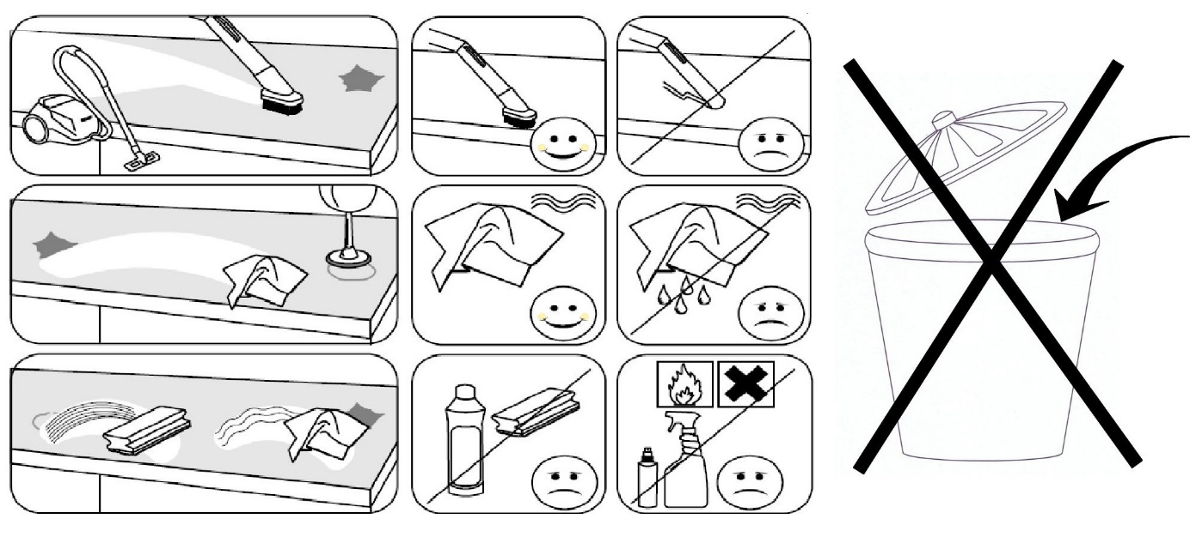
3) Ne pas rayer la melamine avec des outils de nettoyage ou autres

Lit rabattable DUO 90/200/18
Notice de montage
FIXATION MURALE OBLIGATOIRE
UNE FOIS LE LIT MONTE, LA NOTICE DE MONTAGE DOIT RESTER A PROXIMITE DES POINTS D'ANCRAGES SUR LE CHAPEAU DU LIT.
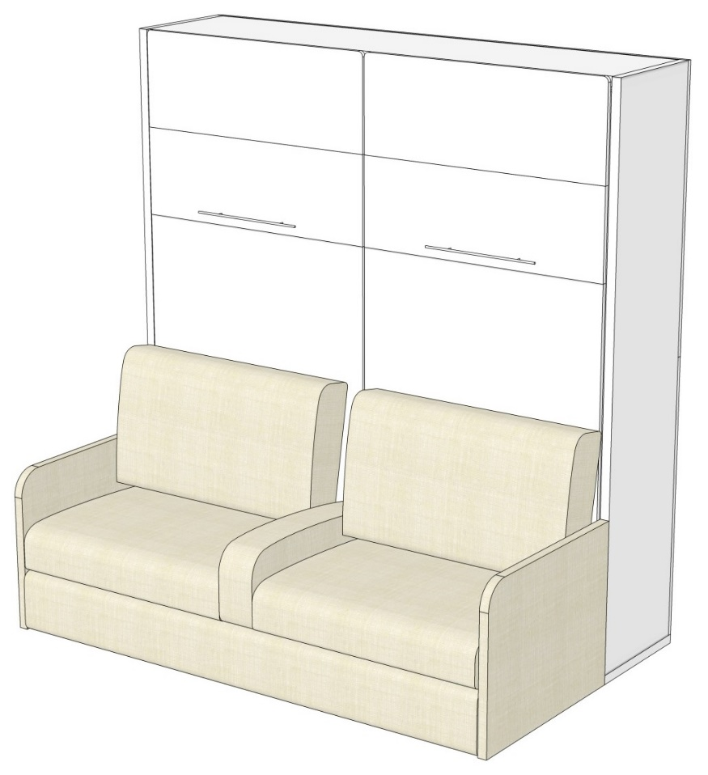

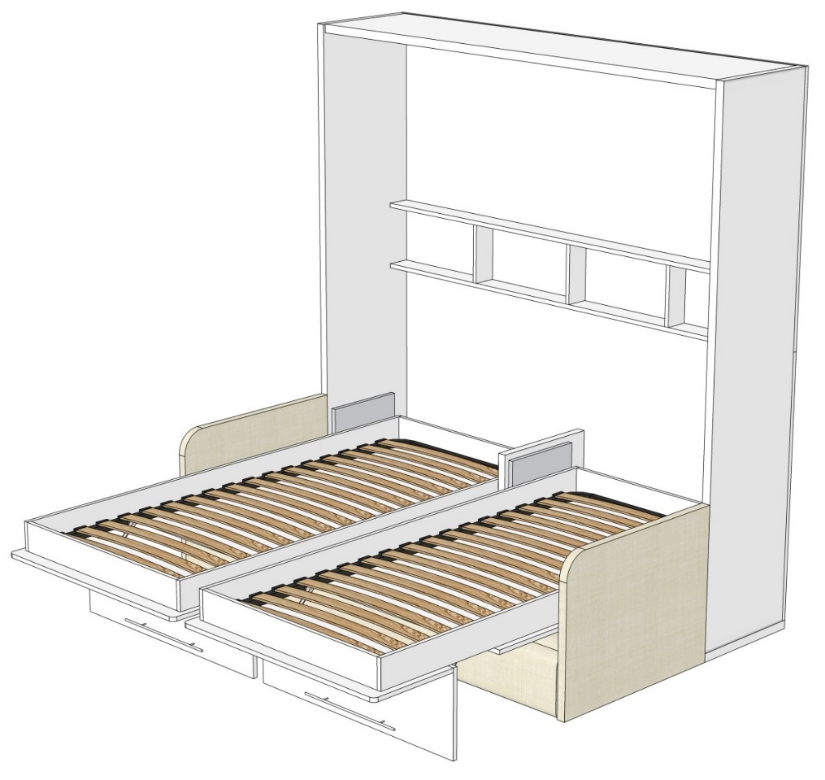

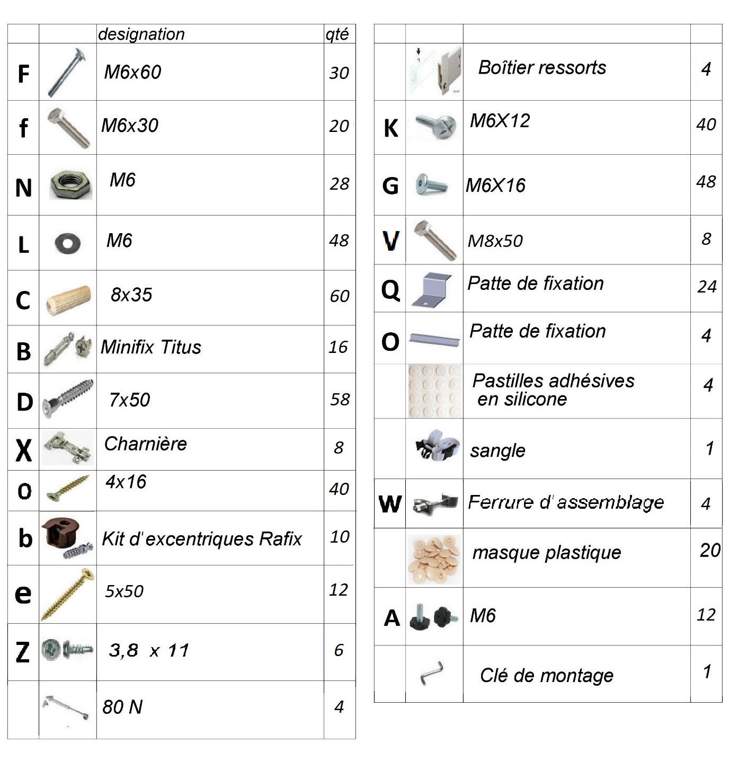

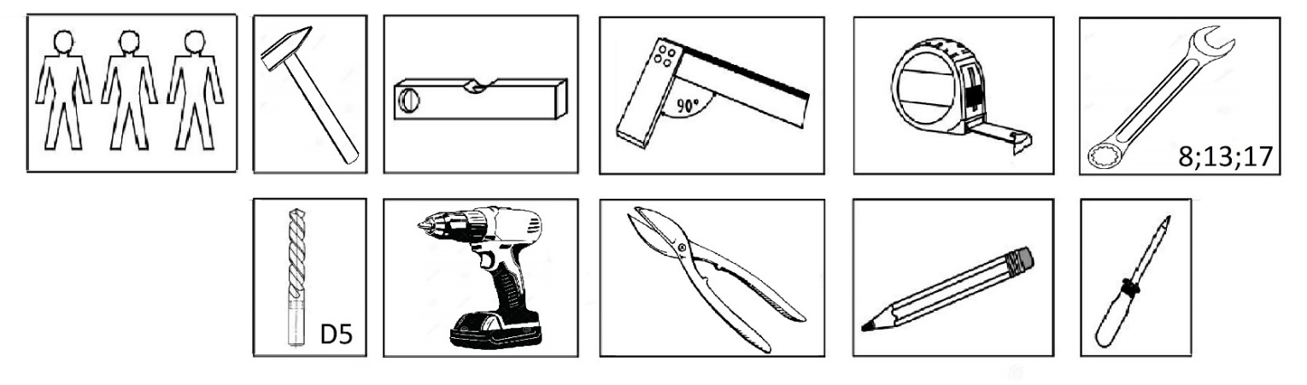

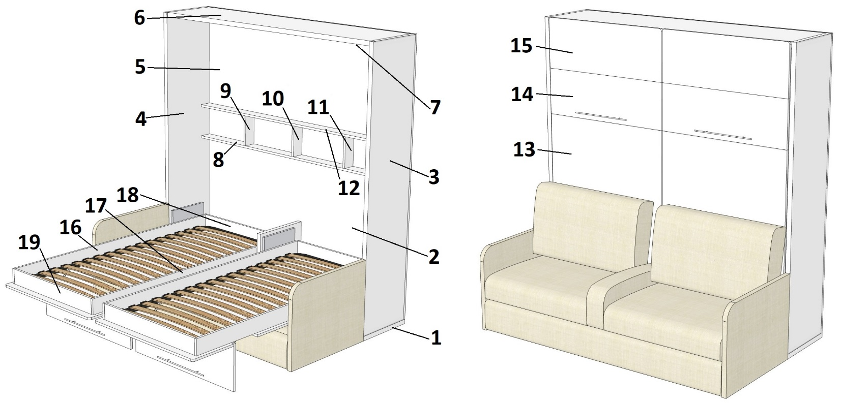
1. Montage de la structure:

Colis № | Contenu
1 | Côté droite(3)
2 | Côté gauche(4) habillage de sommier(13);(14);
3 | Socle(1); habillage de sommier(16,17)
4 | Chapeau(6); étagère(8,9,10,11,12)
5 | Fond de lit(2,5)
6 | Panneau de façade(13,14,15); habillage de sommier(18,19)
7 | Panneau de façade(13,14,15); habillage de sommier(18,19)
8 | Accoudoirs
9 | Canapé
10 | Coussins
11 | Quincaillerie
12 | Quincaillerie
13 | Sommier
14 | Sommier

- Fixer les pieds de réglage sous la planche numéro 1. Les pieds de réglage doivent poser au sol.
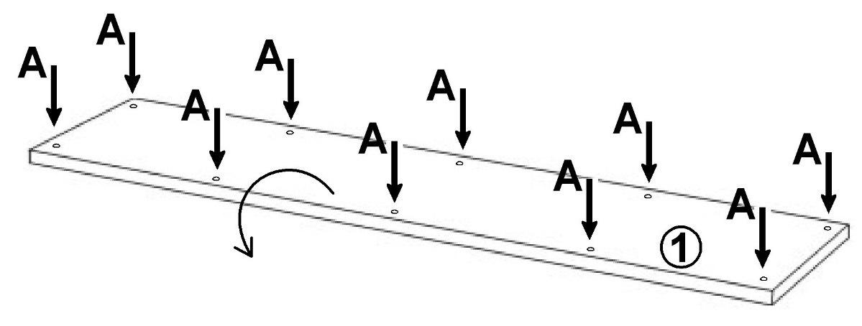

- Visser le coté centrale
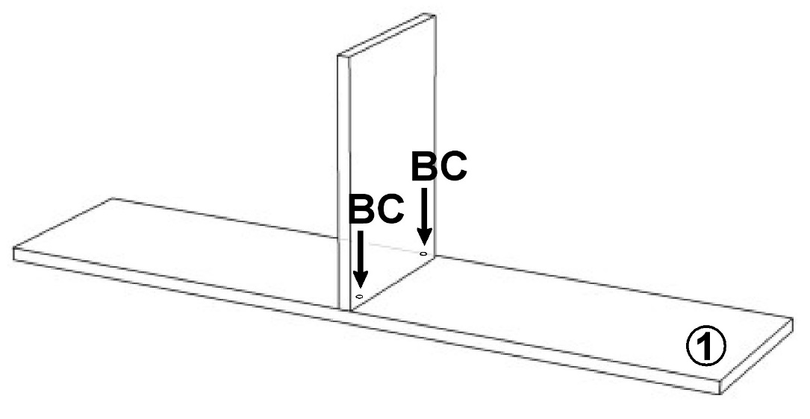

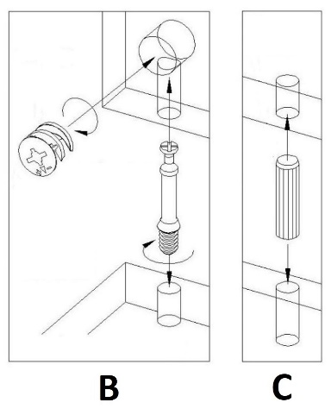

- Assembler le plancher et le fond

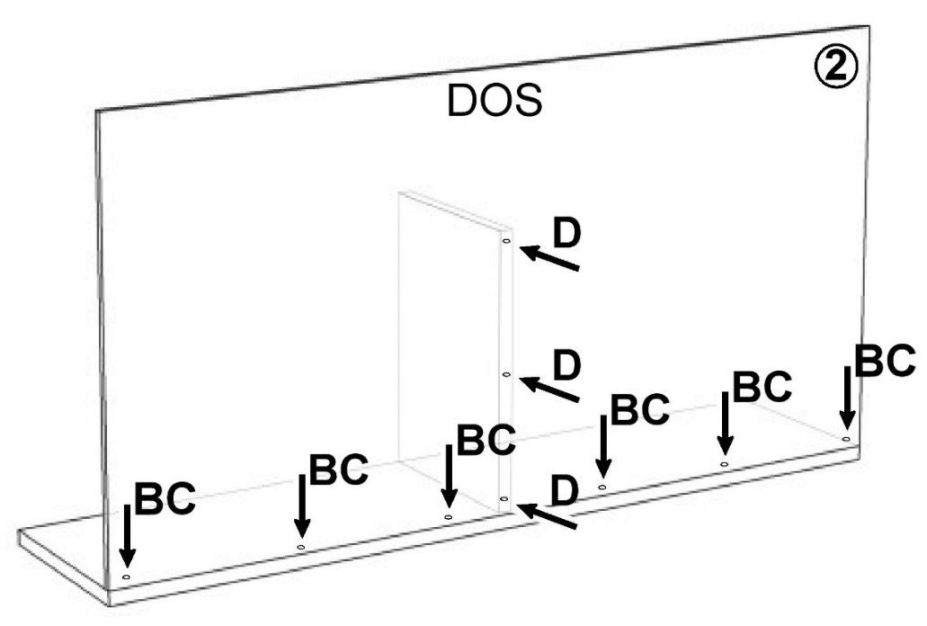
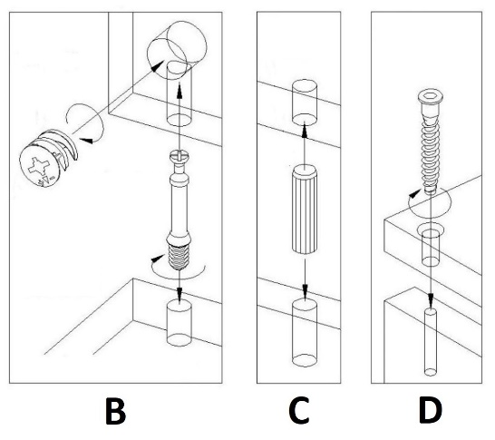

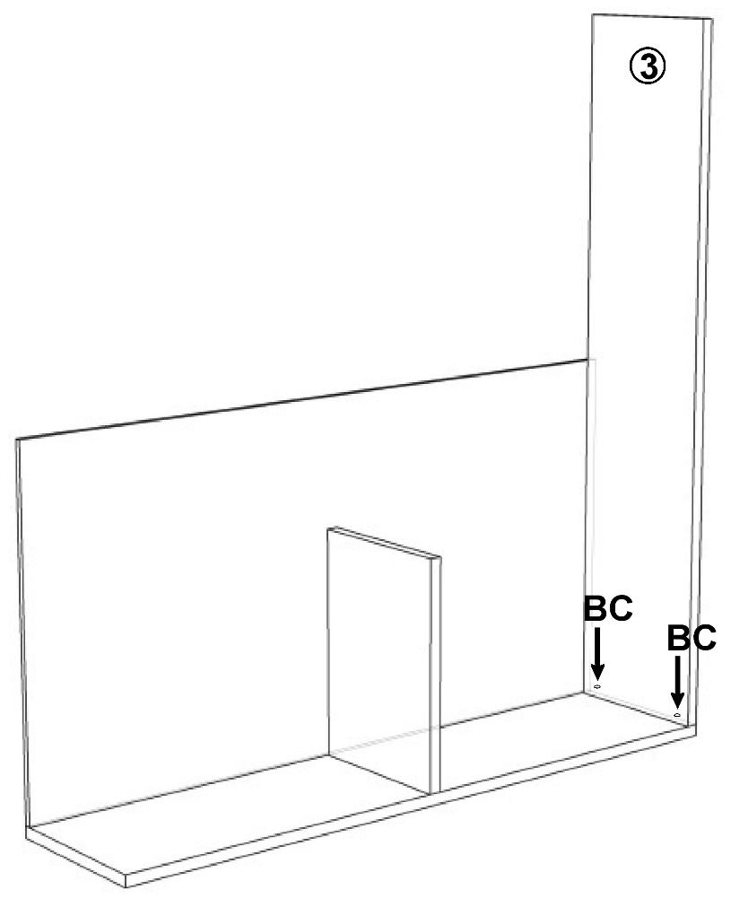
- Visser le coté droit
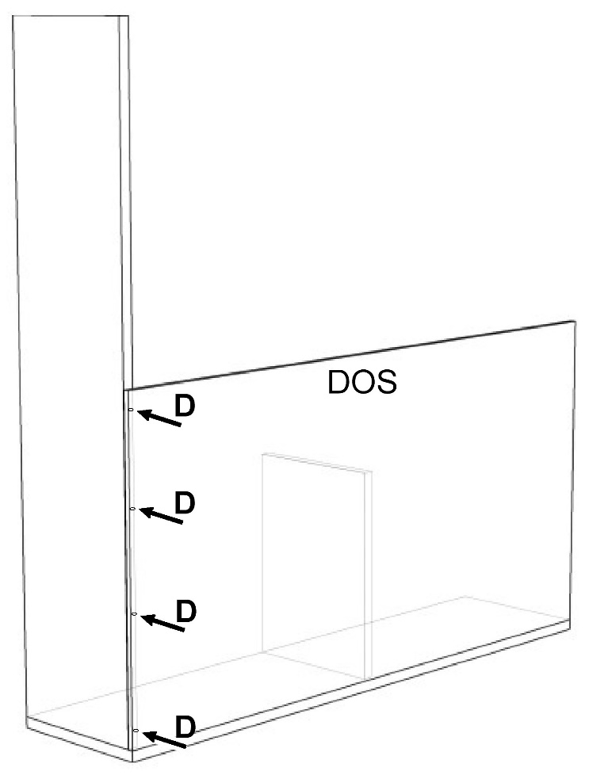

- Visser le haut de fond
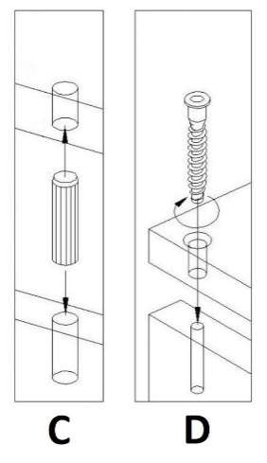
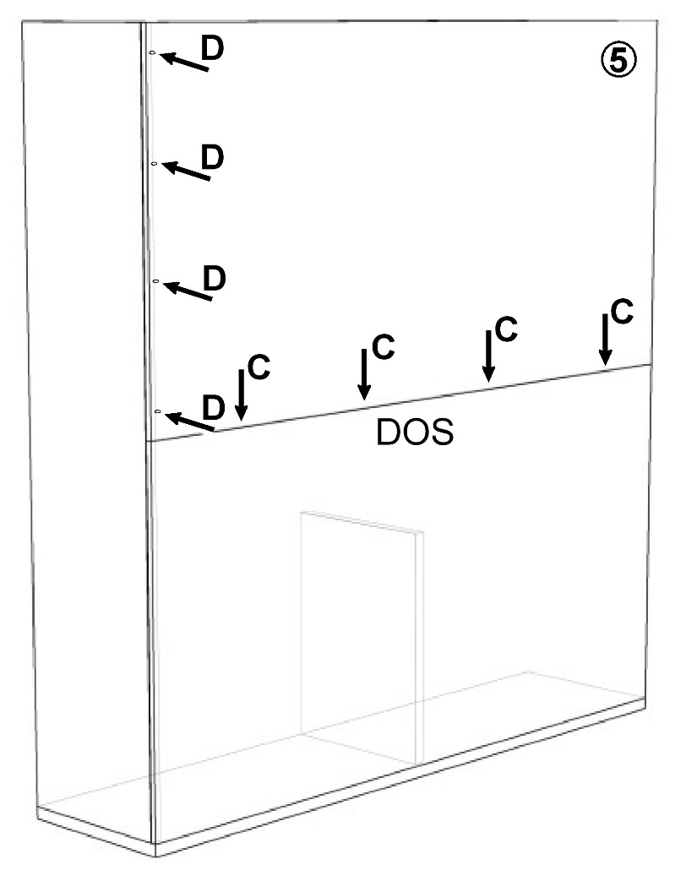

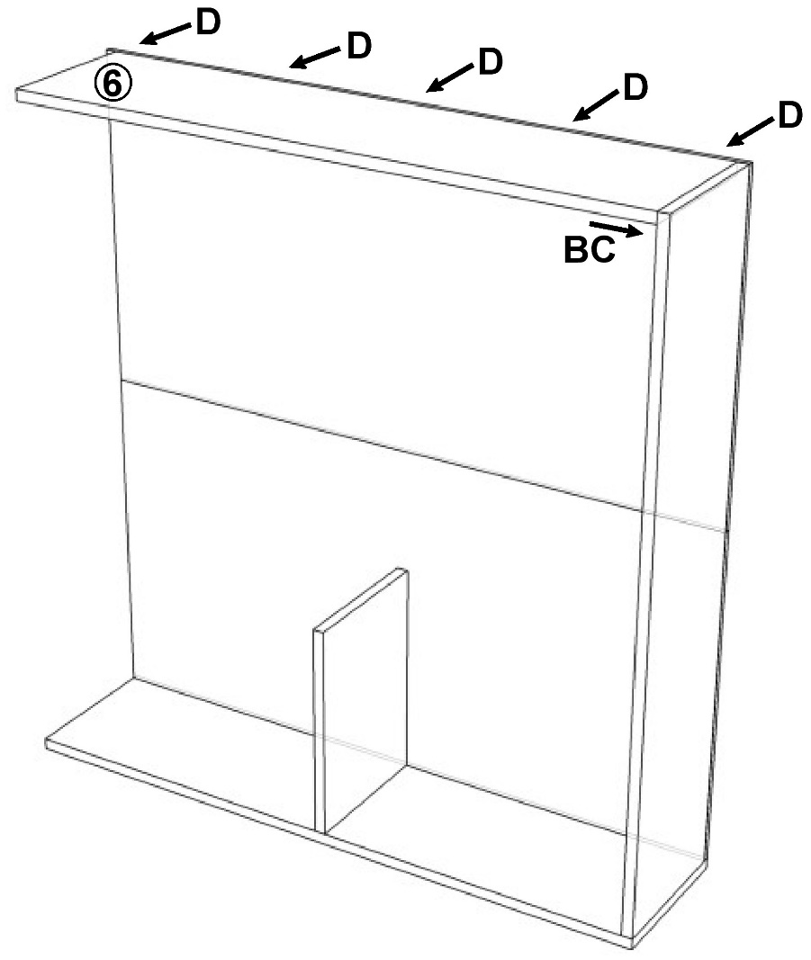
- Visser le chapeau

- Visser le coté gauche
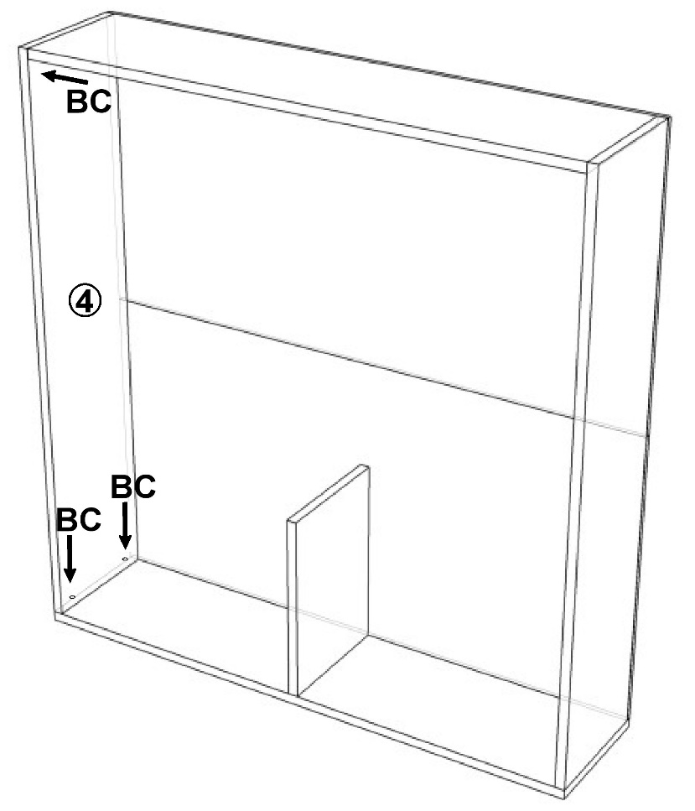

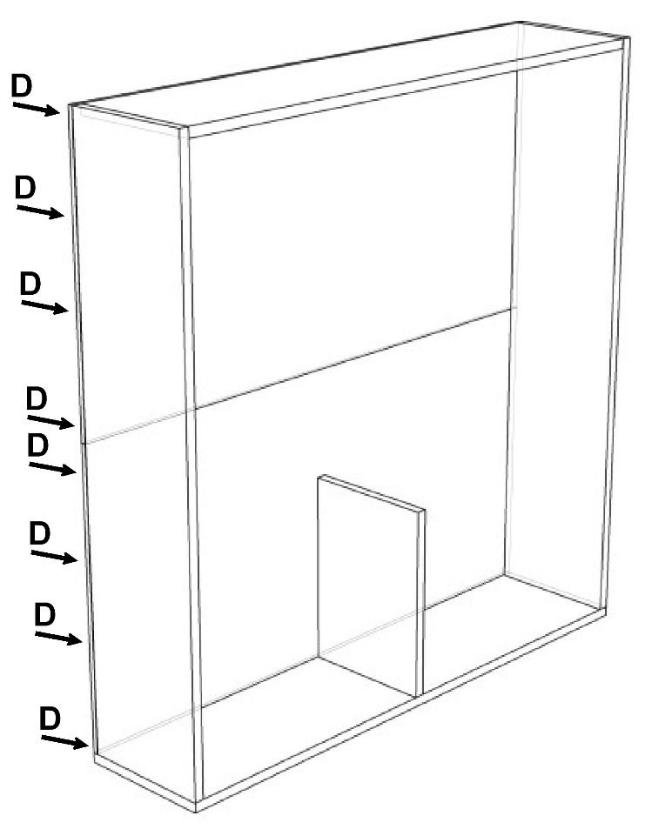

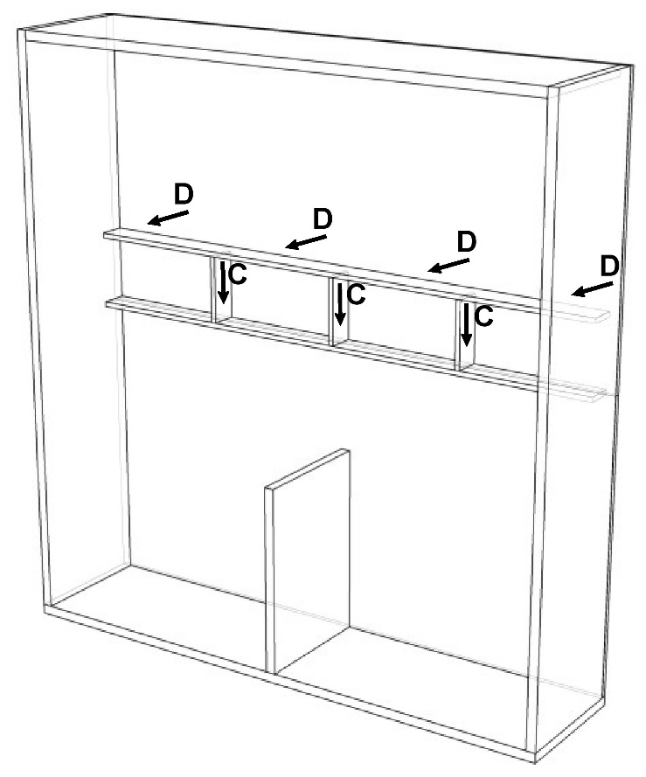
- Fixer l’étagère

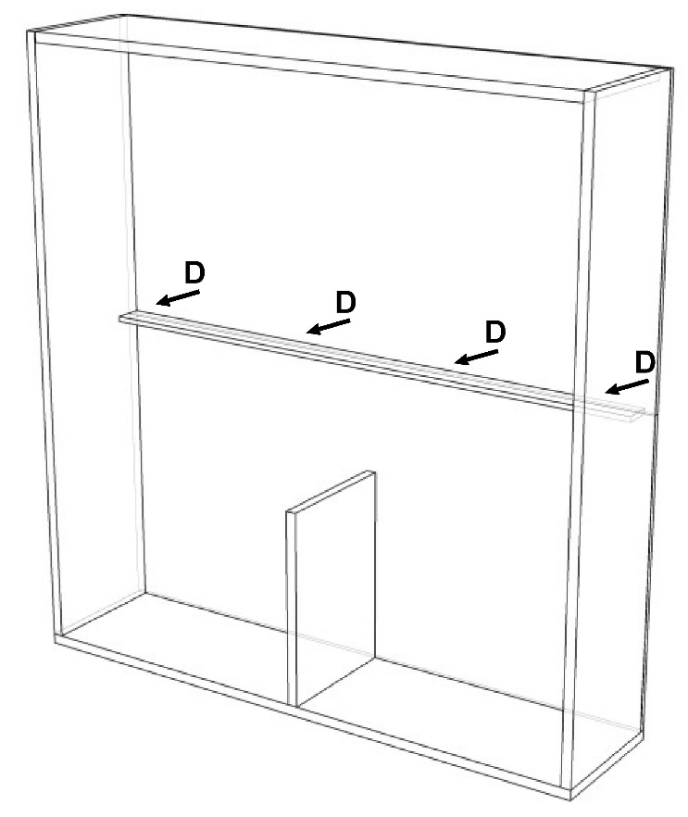

- Fixer la butée de la façade
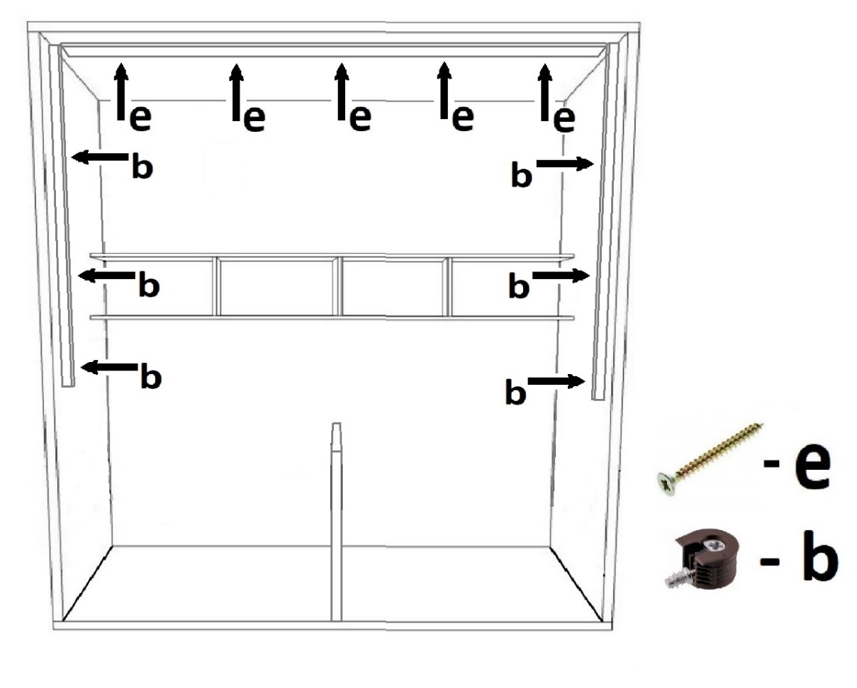

- Visser les accoudoirs aux montants de la structure du lit
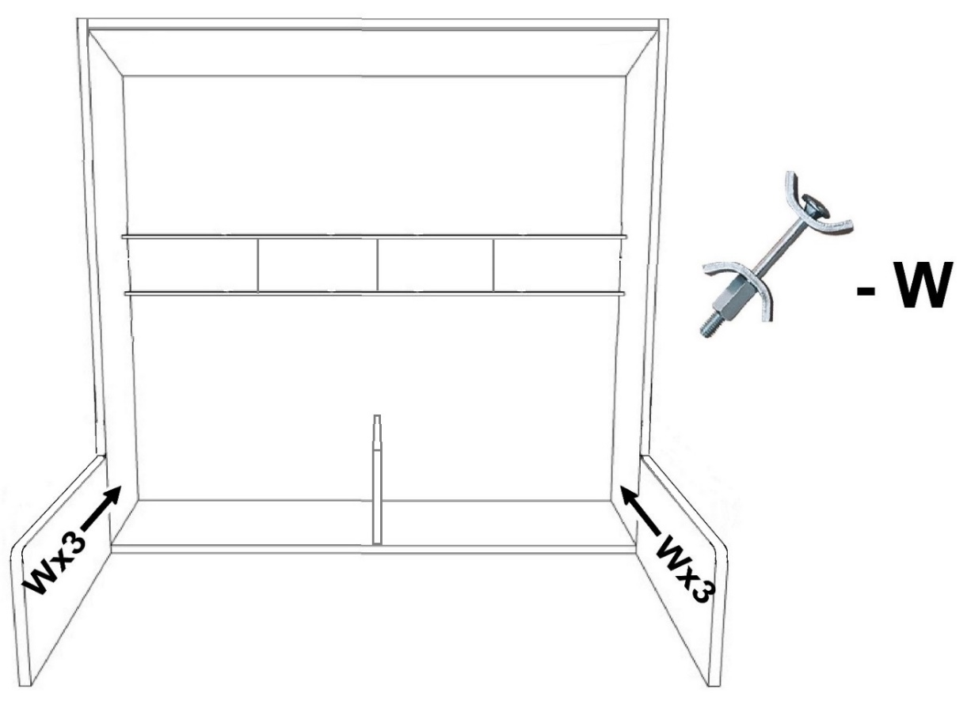

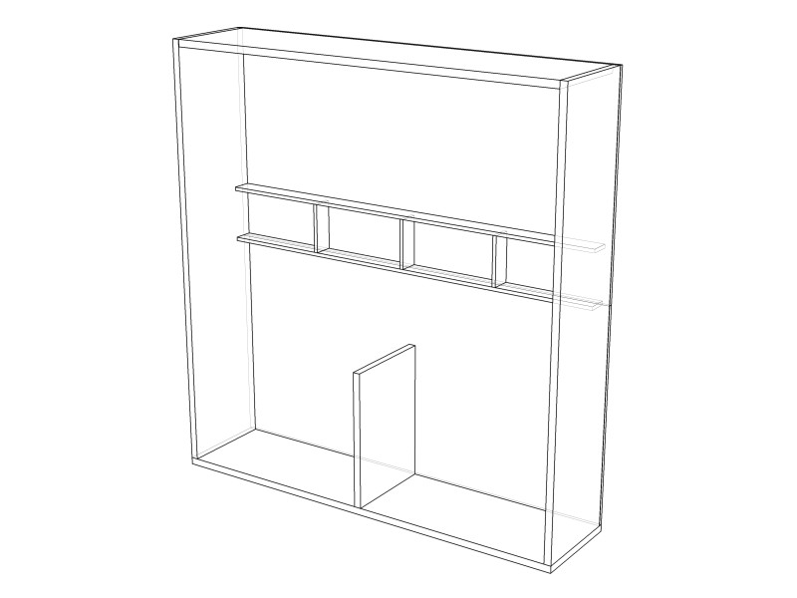
FIXATION MURALE
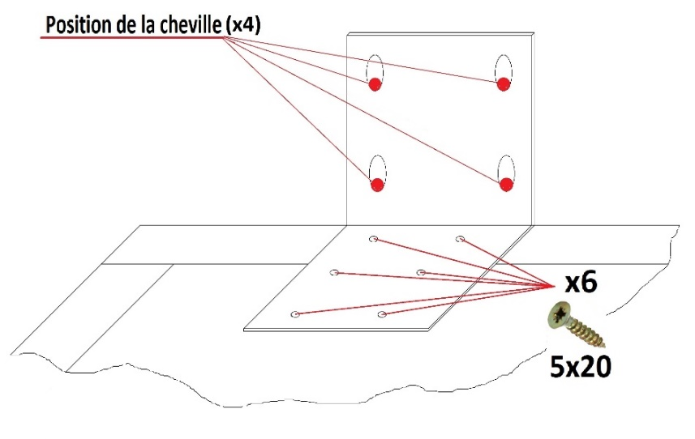

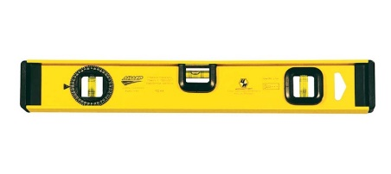

Le poseur doit utiliser le matériel et les chevilles murales adaptées et spécifiques à la qualité du mur ou du support.
PAS DE FIXATION CONSEILLEE SUR LES MURS EN PLACO PLATRE ET LES MURS CREUX OU DEGRADES
Attention: mettre le lit de niveau en réglant les pieds de réglage !!!
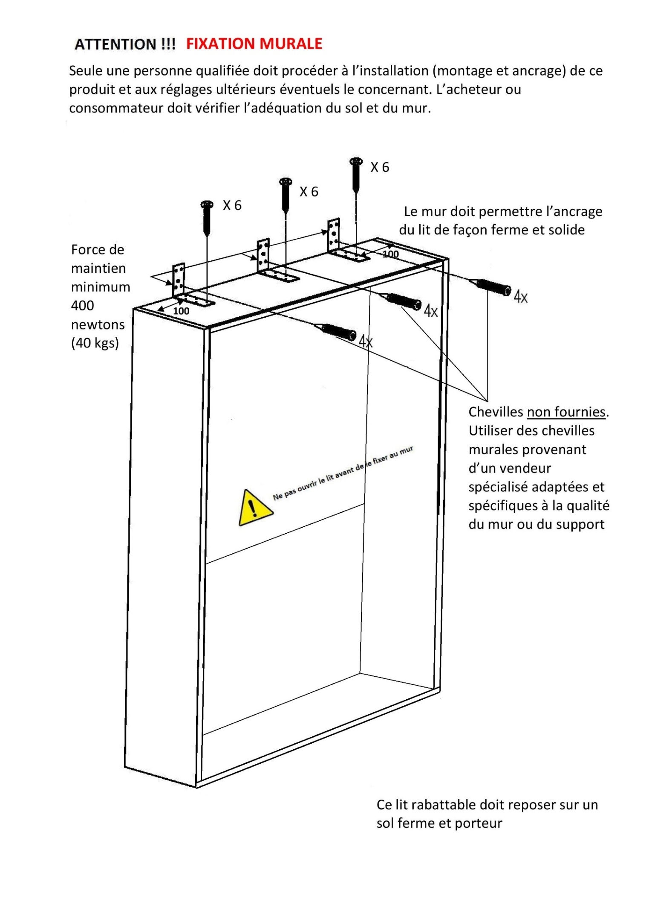

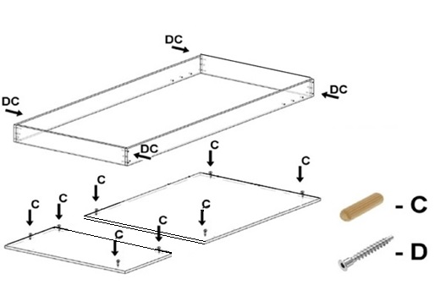
- Montage du cadre du lit :
- Monter le cadre du lit et visser la façade à celui-là

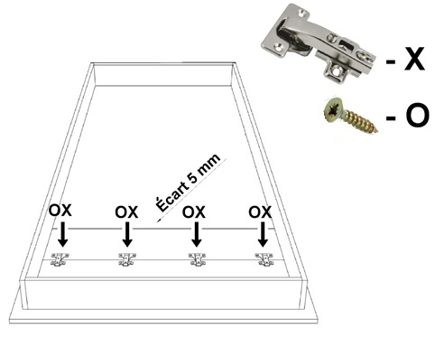
- Visser les charnières sur la façade

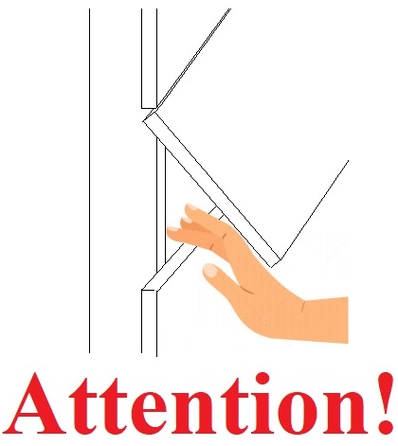

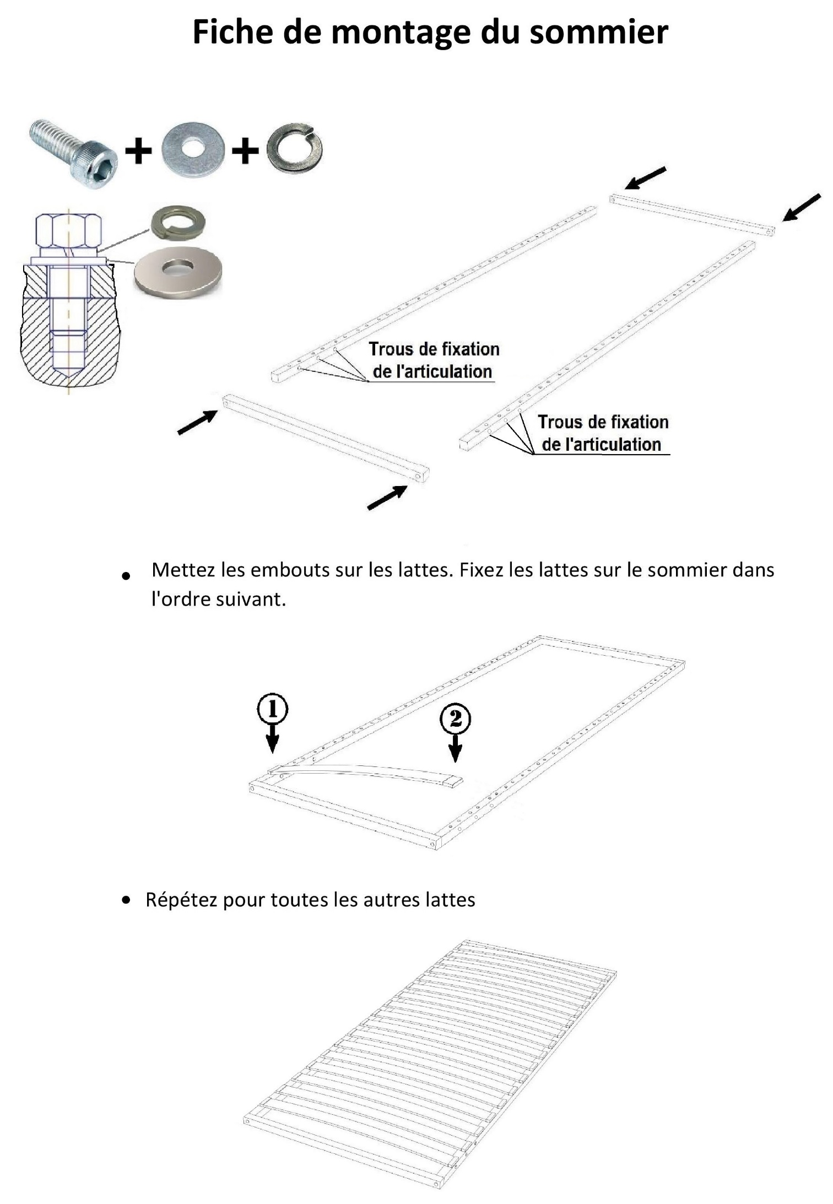

FIXATION DE LA FAÇADE
- Installer le sommier dans le cadre du lit et le fixer à travers le bras métallique après avoir démonté quelques lattes
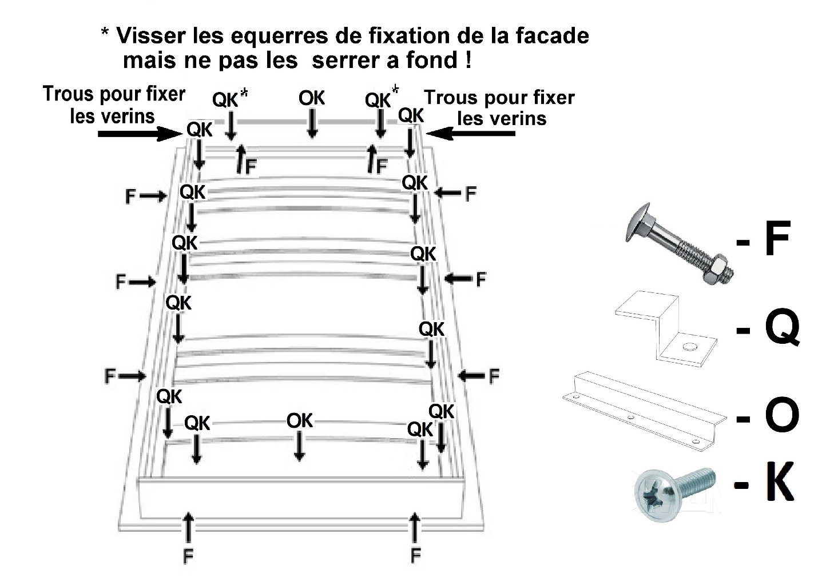

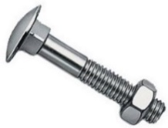

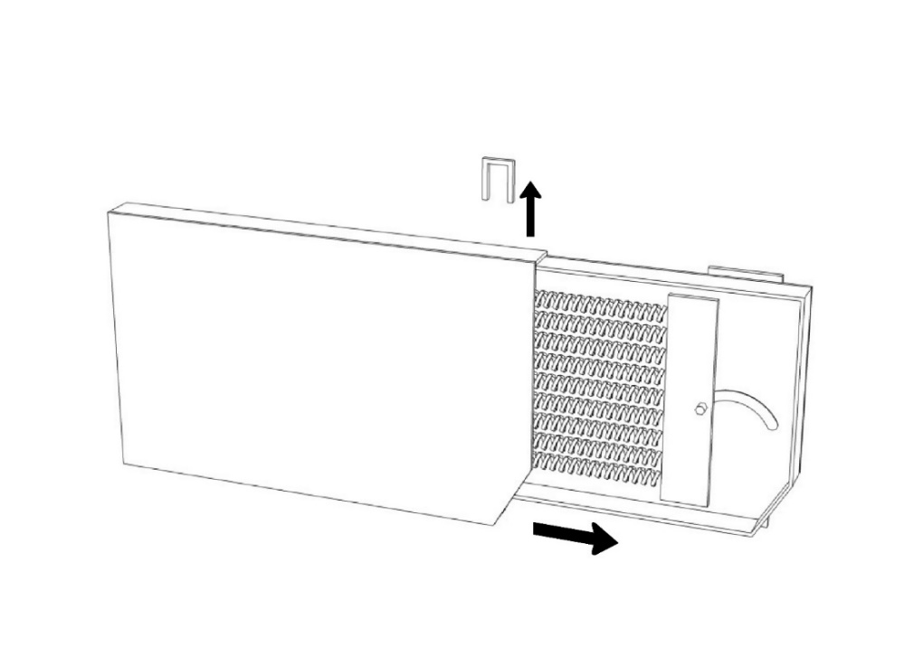
- Installation du mécanisme sur la structure:
- Ouvrir le mécanisme à ressorts

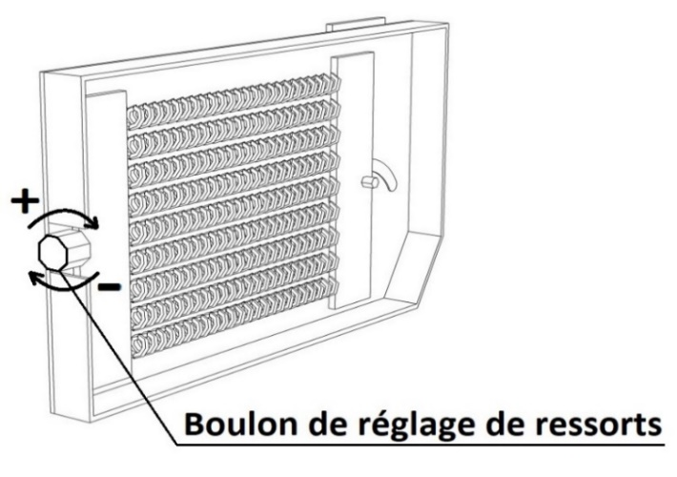
En renforçant ou affaiblissant la tension de ressorts on peut régler la puissance de levage du mécanisme

- Fixer la partie tournante du mécanisme au sommier
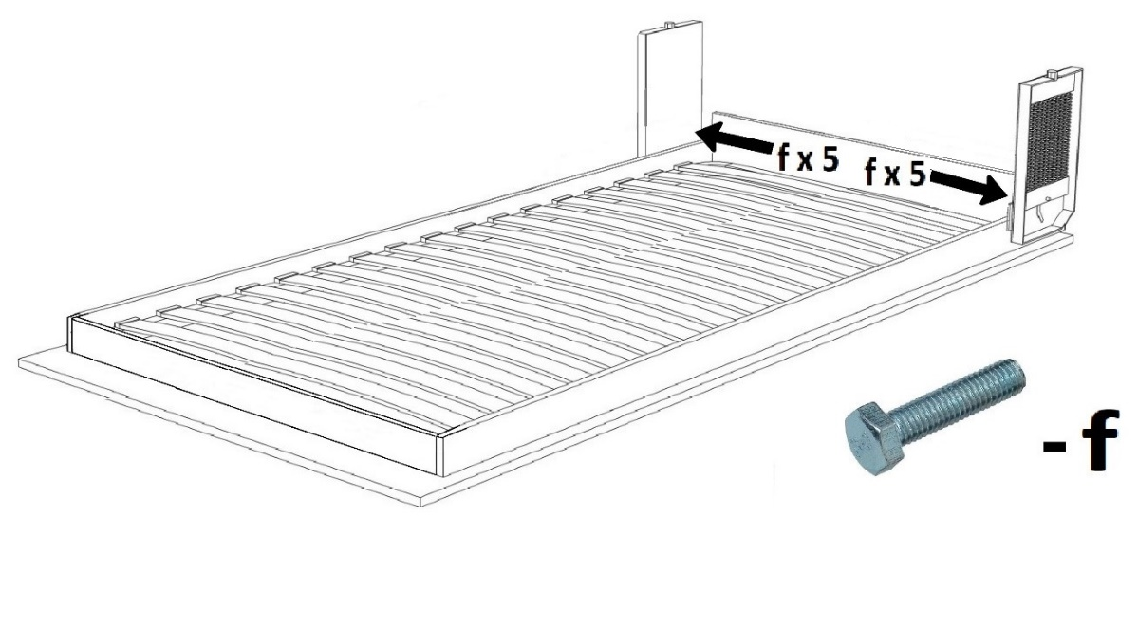

- Fixer le boîtier du mécanisme sur les montants de la structure
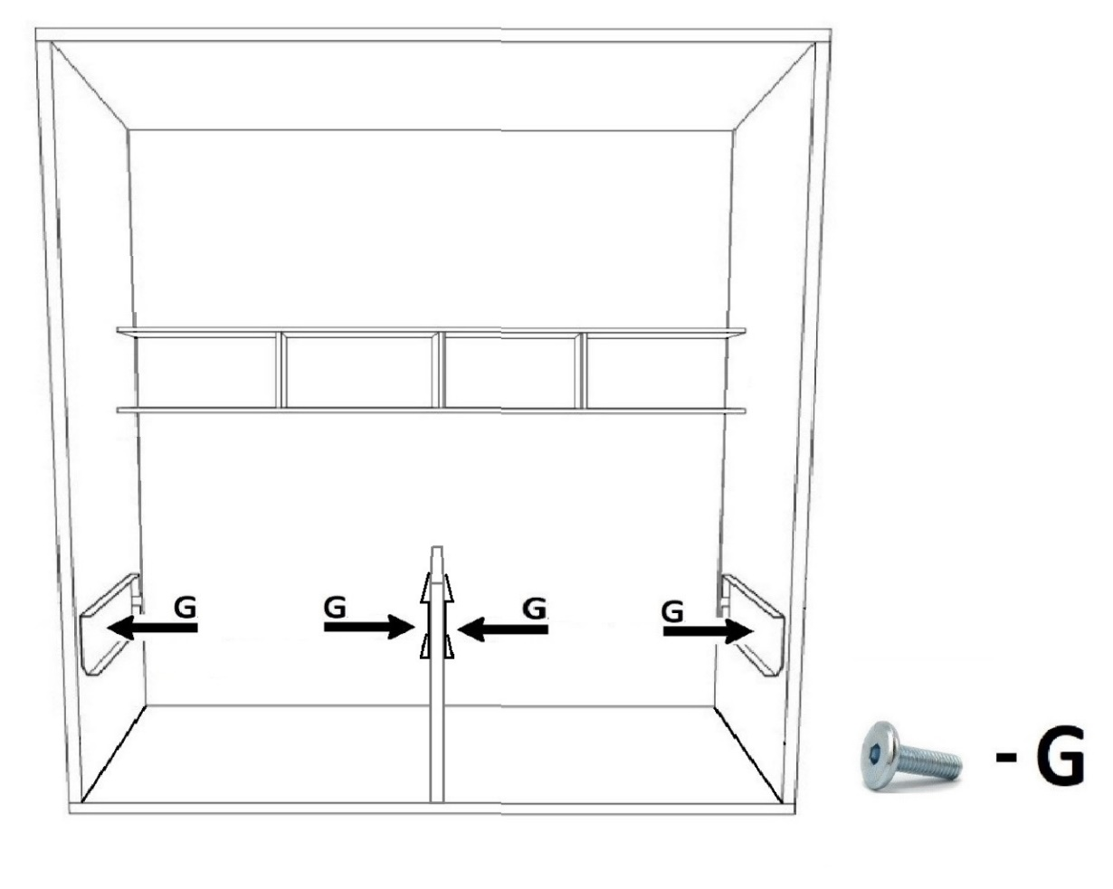

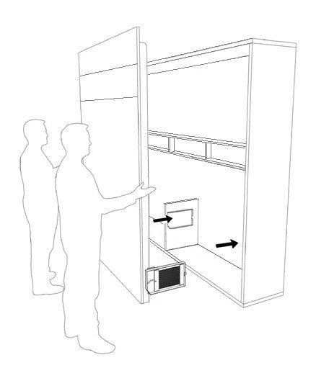
- Présenter et positionner la façade avec la structure de l' armoire en installant la partie tournante du mécanisme dans le boîtier qui est monté sur les côtés de la structure

- fixer le mécanisme avec l'étrier de fixation en entrouvrant le lit

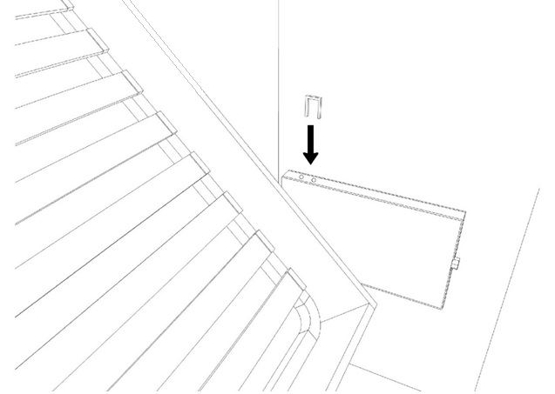

- Fixer les petits pistons sur la façade pied articulé
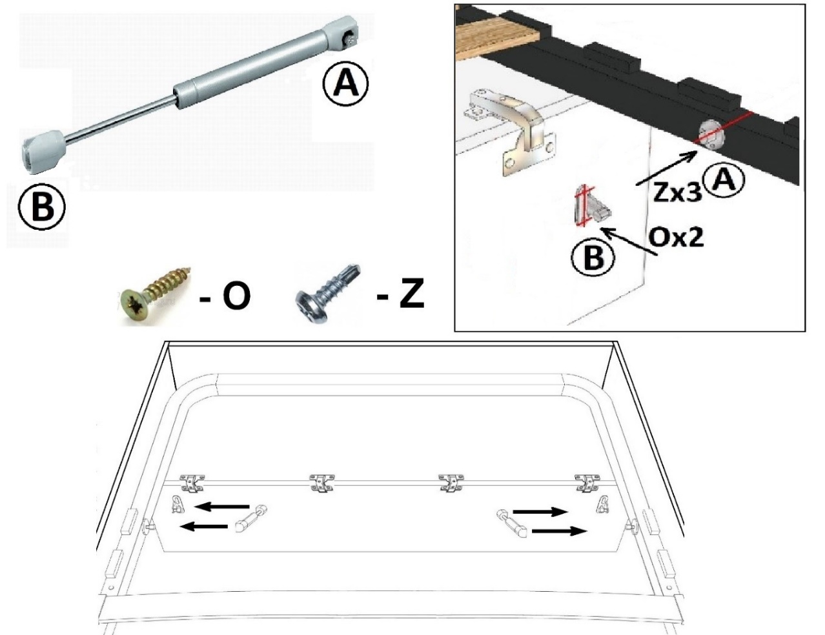

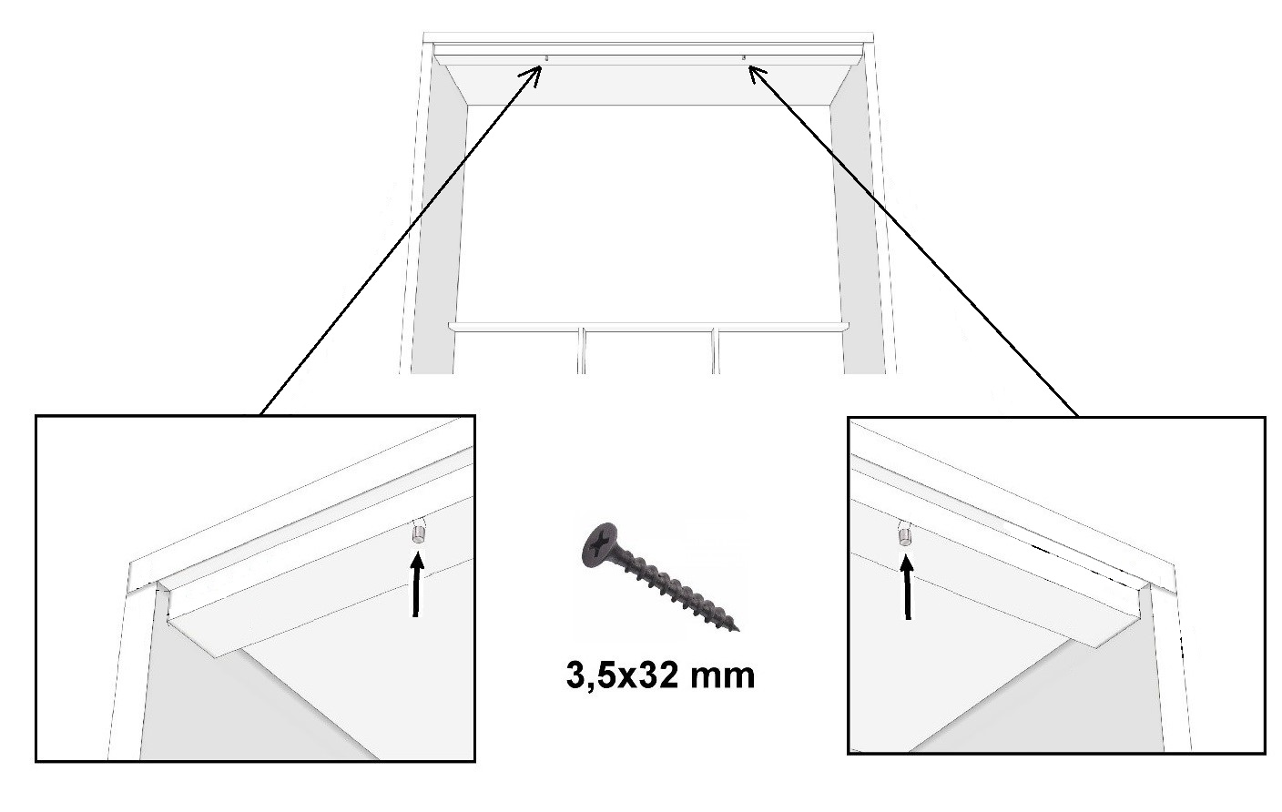
- Plan de montage de la fermeture clic clac

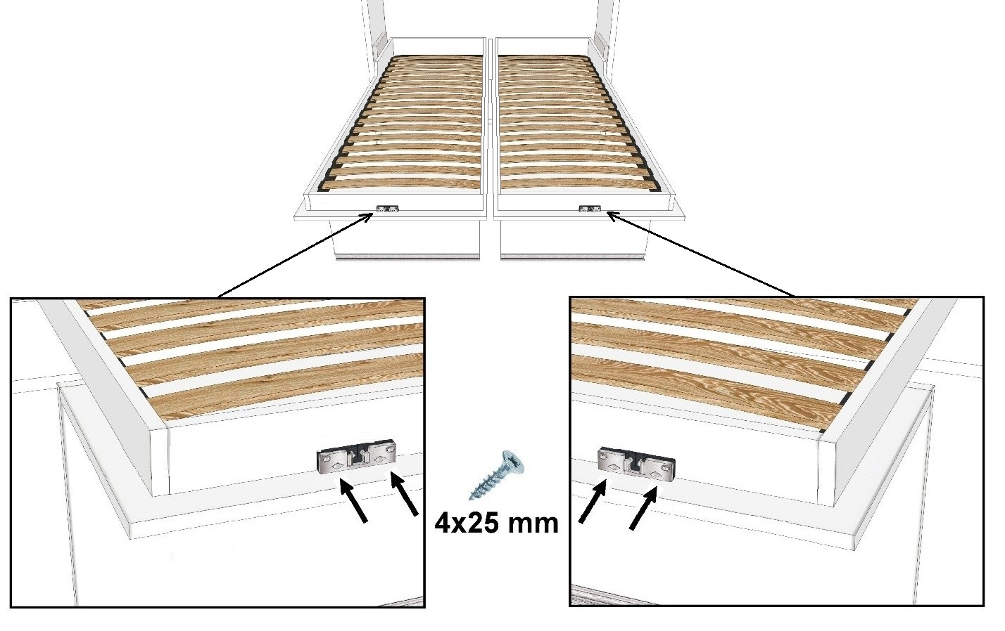

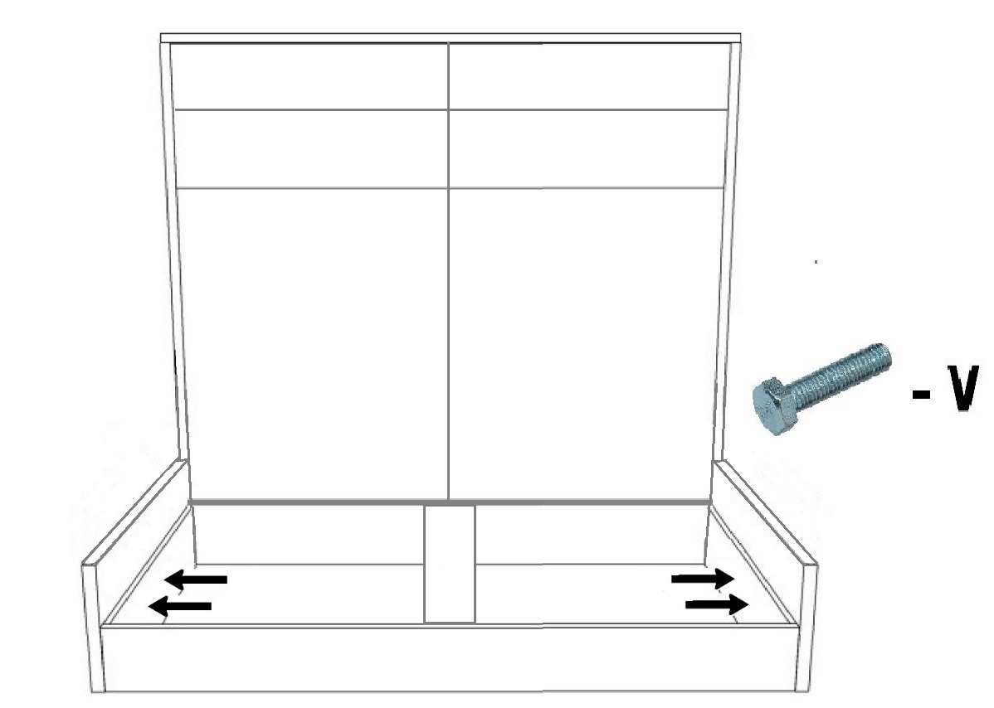
- Présenter et positionner le coffre entre les accoudoirs et visser

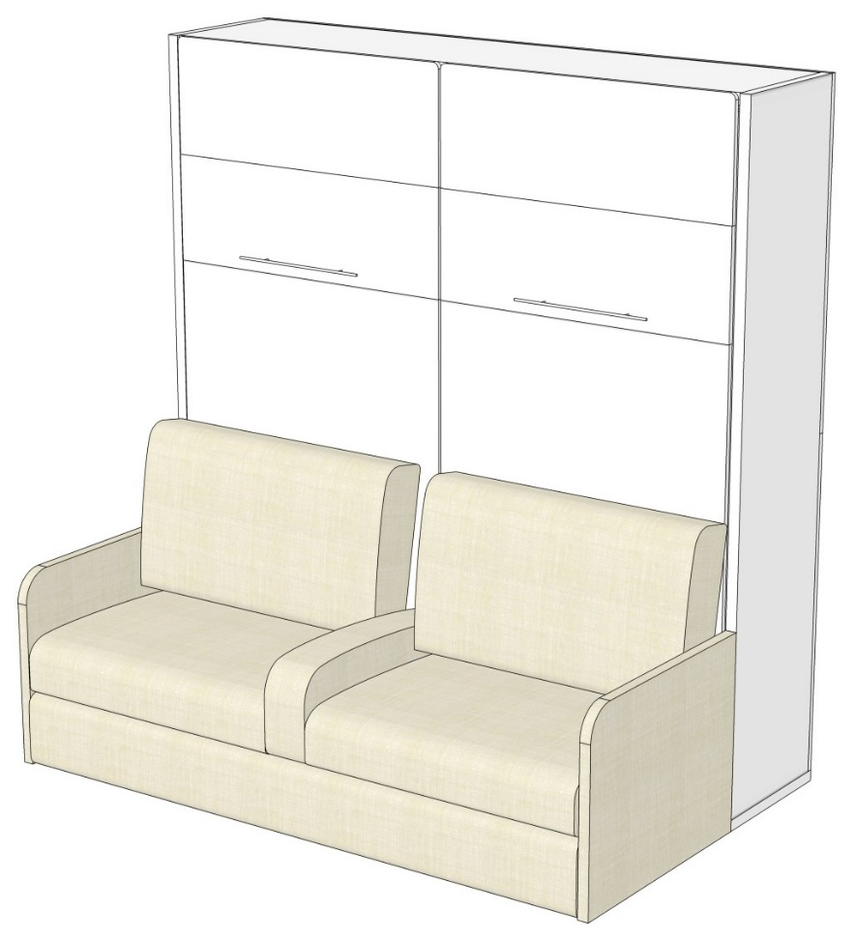
- Visser les poignées

